Технологическая карта урока русского языка в 7 классе.
«Правописание НЕ с причастиями»
Учитель : Кузменкина Ирина Валентиновна,
учитель русского языка и литературы МБОУ СОШ № 11 п. Новый Ургал
Класс: 6 класс
УМК: Русский язык. Под редакцией М.И.Разумовской
Учебный предмет: русский язык
Тип урока: урок закрепления
Тема урока: Не с причастиями
Цели:
Образовательные: формирование навыка правильного написания НЕ с причастиями
Воспитывать культуру поведения при фронтальной работе, индивидуальной работе.
Формировать УУД:
- Личностные УУД: способность к самооценке на основе критерия успешности учебной деятельности, мотивация учебной деятельности
- Регулятивные УУД: оценивать результаты деятельности анализировать собственную работу, планировать свое действие в соответствии с поставленной задачей, определять цель учебной деятельности в сотрудничестве с учителем
- Коммуникативные УУД: определять цель учебной деятельности, слушать собеседника, формулировать собственное мнение и позицию, с точностью и достаточной полнотой выражать свои мысли
- Познавательные УУД: систематизировать материал, полученный на предыдущих уроках, ориентироваться в учебнике, находить нужную информацию, работать с разными по уровню заданиями.
Планируемые результаты:
Предметные:
Знать морфологические и синтаксические признаки причастий, орфограмму «Не с причастием».
Уметь находить причастия.
Личностные: уметь проводить самооценку на основе критерия успешности учебной деятельности, мотивация учебной деятельности
Метапредметные:
Уметь оценивать результаты деятельности, анализировать собственную работу, планировать свое действие в соответствии с поставленной задачей, определять цель учебной деятельности в сотрудничестве с учителем (Регулятивные УУД)
Уметь определять цель учебной деятельности, слушать собеседника, формулировать собственное мнение и позицию. Уметь с точностью и достаточной полнотой выражать свои мысли (Коммуникативные УУД)
Уметь систематизировать материал, полученный на предыдущих уроках, ориентироваться в учебнике, находить нужную информацию, работать с разными по уровню заданиями (Познавательные УУД)
Использование видеоурока как домашнего задания. Дома: (http://interneturok.ru/ru/school/russian/7-klass/bglava-2-prichastieb/slitnoe-i-razdelnoe-napisanie-ne-s-prichastiyami) просмотреть и сформулировать правила написания Не с причастиями.
Этапы урока |  | Деятельность учителя | Деятельность учащихся | УУД
1.Мотивация к учебной деятельности. (2 мин.)  Цель:  - мотивировать учащихся к учебной деятельности посредством создания эмоциональной обстановки;  - осознанное вхождение учащегося в пространство учебной деятельности, создание предпосылок для эмоционально комфортной обстановки на уроке. |  | Приветствие учащихся.  Проверка готовности к уроку. Психологический настрой. | Приветствуют учителя, друг друга, проверяют готовность к уроку, психологически настраиваются на урок. | Коммуникативные УУД  Уметь слушать собеседника
2.Актуализация знаний и пробное учебное действие. (8 мин.)  Цель:  - актуализировать мыслительные операции: сравнение, анализ, обобщение;  - повторить правило написания НЕ с причастиями на основе таблицы. |  | Ребята, на дома вы познакомились с правилом написания НЕ с причастиями, а сегодня мы потренируемся в написании НЕ с причастиями и попробуем составить предложения и тексты с этими словами.  - Давайте попробуем восстановить в памяти правило написания Не с причастиями.  Не скошены Ненавидящий  Не просохшая за ночь трава Непобедимый  Не выдуманные, а настоящие герои Непросохшая трава  Словарный диктант  1) неудавшаяся экскурсия  2) не написанное вовремя сочинение  3) никем не отправленное письмо  4) не замеченные мною ошибки  5) не законченное, а начатое собрание  6) не выданный вовремя документ  7) невыданные документы  8) ненавидящий взгляд | Один ученик излагает правило у доски, на котором начерчена таблица; учащиеся слушают ответ, рецензируют его и дополняют; сильным ученикам можно предложить подобрать для таблицы свои примеры.  Написание диктанта, проверяют диктант соседа, выставляют оценку. | Познавательные УУД  Уметь систематизировать материал, полученный на предыдущих уроках.  Коммуникативные УУД  Уметь определять цель учебной деятельности, уметь слушать собеседника, формулировать собственное мнение и позицию.  Регулятивные УУД  Уметь планировать свое действие в соответствии с поставленной задачей.  Уметь оценивать , сравнивать с эталоном, результаты деятельности (своей -чужой), анализировать собственную работу.
3. Этап закрепления (15 мин.)  Цель: формирование навыка правильного написания Не с причастиями. |  | Организация учебной деятельности, консультация по мере необходимости, контроль выполнения задания; организация индивидуальной работы.  - Работа с текстом на основе разноуровневых заданий.  -Прочитаем текст (читает один ученик)  - Ответим на вопросы по тексту:  ∗Докажите, что перед вами текст.  ∗Определите тему текста, придумайте заголовок.  ∗ Найдите средства связи предложений и охарактеризуйте их.  ∗ Выполните предложенные задания. | 1 учащийся читает текст, все учащиеся работает над текстом.  Индивидуальная работа с текстом на основе разноуровневых заданий. | Коммуникативные УУД  Уметь оформлять свои мысли в устной форме, отвечать на вопросы учителя, слушать и понимать речь других.  Уметь с точностью и достаточной полнотой выражать свои мысли.  Регулятивные УУД.  Уметь выполнять учебные действия в умственной форме.  Познавательные УУД  Уметь работать с разными по уровню заданиями
4.Динамическая пауза (2 мин.)  Цель: сменить вид деятельности. |  | Слитное – раздельное написание НЕ  При слитном написании - хлопаем в ладоши, при раздельном написании - топаем ногами.  Книга не прочитана  Недоумевающий взгляд  Не скошенная, а срезанная трава  Не отправленное мною письмо  Неотправленное письмо  Не озаренная лучами солнца долина  Незащищенный дом  Нераспечатанное письмо | При слитном написании - хлопают в ладоши, при раздельном написании - топают ногами. | Личностные УУД Установка на здоровый образ жизни и ее реализация на уроке.
5. Включение изученного в систему знаний.(10 мин.)  Цель:  - мотивировать учащихся к деятельности;  - координировать деятельность учащихся;  - контролировать  выполнения заданий |  | Мотивация и координация деятельности учащихся, контроль выполнения задания  -Записать упражнение 316. Спишите, раскрывая скобки.  -Используя данные примеры, расскажите о слитном и раздельном написании НЕ с причастиями.  -Устно составьте 5-6 предложений с причастиями, данными в упражнении. | Учащиеся выполняют упражнение по заданию. При проверке  оценивают себя. | Познавательные УУД  Уметь систематизировать материал, полученный на предыдущих уроках.  Коммуникативные УУД  Уметь оформлять свои мысли в устной форме, отвечать на вопросы.  Регулятивные УУД  Уметь планировать свое действие в соответствии с поставленной задачей.
6.Рефлексия. (5 мин.)  Цель:  - оценить результаты собственной деятельности |  | Рефлексия  -Давайте вспомним все о причастии.  - Что было трудным?  - Что вызвало интерес?  - Стоило ли вам сегодня приходить на урок русского языка? | Отвечают на предложенные учителем вопросы | Личностные УУД  Мотивация учебной деятельности, способность к самооценке на основе критерия успешности учебной деятельности.  Коммуникативные УУД  Уметь оформлять свои мысли в устной форме, отвечать на вопросы учителя, слушать и понимать речь других.  Регулятивные УУД  Уметь осуществлять итоговый контроль деятельности(«Что было трудным? Что вызвало интерес?»)
7. Домашнее задание (3 мин.) |  | Вспомните материал сегодняшнего урока и напишите изложение «Необыкновенная история хризантемы» или написать лингвистическую сказку о каком-нибудь цветке. |  | Познавательные УУД  Уметь выбирать решение, обосновывать выбор.

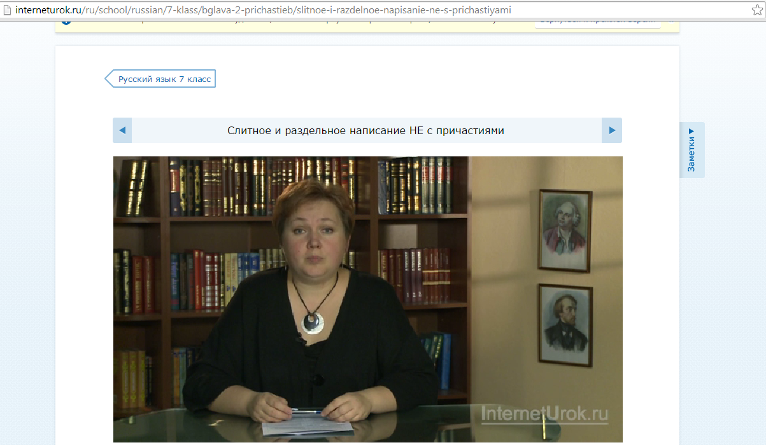

Приложение
уровень на «3».
Раскройте скобки.
Мало кого уже удивляющее слово «хризантема» в переводе с древнегреческого звучит как «золотой цветок». В странах Востока с этим растением связывают и (не) знающую пределов радость, и (не) выразимую печаль, и (не) проходящую со временем скорбь.
Одна из легенд рассказывает, что в 3 веке до н.э. (не) имеющий жалости император узнал о существовании (не) описуемой красоты цветка, который рос на одном из (не) ведомых островов. Мудрецы говорили, что из этого растения можно было приготовить (не) обыкновенный эликсир, помогающий избавиться от (не) излечимых болезней и уйти от (не) минуемой смерти. Но только искренний, (не) желающий зла окружающим человек мог прикоснуться к чудотейственному цветку. Триста девушек и юношей отправились за (не) распустившимся сокровищем. Но (не) навидящему людей императору так и не удалось дождаться возвращения оказавшихся в райском уголке смельчаков.
На островах возникло новое государство – Япония. На гербе этой страны и сегодня шестнадцатицветковая золотая хризантема.
уровень на «4».
Раскройте скобки. Графически объясните постановку знаков препинания.
Мало кого уже удивляющее слово «хризантема» в переводе с древнегреческого звучит как «золотой цветок». В странах Востока с этим растением связывают и (не) знающую пределов радость, и (не) выразимую печаль, и (не) проходящую со временем скорбь.
Одна из легенд рассказывает, что в 3 веке до н.э. (не) имеющий жалости император узнал о существовании (не) описуемой красоты цветка, который рос на одном из (не) ведомых островов. Мудрецы говорили, что из этого растения можно было приготовить (не) обыкновенный эликсир, помогающий избавиться от (не) излечимых болезней и уйти от (не) минуемой смерти. Но только искренний, (не) желающий зла окружающим человек мог прикоснуться к чудотейственному цветку. Триста девушек и юношей отправились за (не) распустившимся сокровищем. Но (не) навидящему людей императору так и не удалось дождаться возвращения оказавшихся в райском уголке смельчаков.
На островах возникло новое государство – Япония. На гербе этой страны и сегодня шестнадцатицветковая золотая хризантема.
уровень на «5»
Раскройте скобки. Расставьте знаки препинания.
Мало кого уже удивляющее слово «хризантема» в переводе с древнегреческого звучит как «золотой цветок». В странах Востока с этим растением связывают и (не) знающую пределов радость и (не) выразимую печаль и (не) проходящую со временем скорбь.
Одна из легенд рассказывает, что в 3 веке до н.э. (не) имеющий жалости император узнал о существовании (не) описуемой красоты цветка который рос на одном из (не) ведомых островов. Мудрецы говорили, что из этого растения можно было приготовить (не) обыкновенный эликсир помогающий избавиться от (не) излечимых болезней и уйти от (не) минуемой смерти. Но только искренний (не) желающий зла окружающим человек мог прикоснуться к чудотейственному цветку. Триста девушек и юношей отправились за (не) распустившимся сокровищем. Но (не) навидящему людей императору так и не удалось дождаться возвращения оказавшихся в райском уголке смельчаков.
На островах возникло новое государство – Япония. На гербе этой страны и сегодня шестнадцатицветковая золотая хризантема.

